LUNES 10 DE JULIO
- HOY VIMOS UN VIDEO DEL 9 DE JULIO: DÍA DE LA INDEPENDENCIA. REALIZAMOS UN MURAL CON IMÁGENES QUE REPRESENTAN LA INDEPENDENCIA
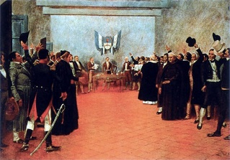
- ROL QUE CUMPLÍ HOY

LUNES 10 DE JULIO
- HOY VIMOS UN VIDEO DEL 9 DE JULIO: DÍA DE LA INDEPENDENCIA. REALIZAMOS UN MURAL CON IMÁGENES QUE REPRESENTAN LA INDEPENDENCIA

- ROL QUE CUMPLÍ HOY

LUNES 10 DE JULIO
- HOY VIMOS UN VIDEO DEL 9 DE JULIO: DÍA DE LA INDEPENDENCIA. REALIZAMOS UN MURAL CON IMÁGENES QUE REPRESENTAN LA INDEPENDENCIA

- ROL QUE CUMPLÍ HOY

LUNES 10 DE JULIO
- HOY VIMOS UN VIDEO DEL 9 DE JULIO: DÍA DE LA INDEPENDENCIA. REALIZAMOS UN MURAL CON IMÁGENES QUE REPRESENTAN LA INDEPENDENCIA

- ROL QUE CUMPLÍ HOY

